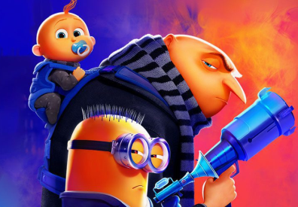
Já, padouch 4
(Despicable Me 4)
Premiéra: 4. 7. 2024

UIP – Universal, USA, 2024
Režie: Chris Renaud, Patrick Delage
Scénář: Ken Daurio, Mike White
Hudba: Heitor Pereira
Hrají (v českém znění): Jiří Lábus, Veronika Žilková, Jan Vondráček, Anna Mercedes Čtvrtníčková, Iva Pazderková, Saša Rašilov

Nejslavnější animovaný zlosyn se vrací! Ve čtvrtém díle série Já, padouch byste nechtěli být v Gruově kůži. Nejen že do jeho už tak velké rodiny přibylo další dítě, které mu brnká na nervy. Z vězení navíc uprchnul jeho letitý nepřítel, který má na Grua a jeho rodinu opravdu velkou pifku.
Čas se nedá zastavit a platí to i pro padoucha Grua, který lehce „zfotrovatěl“ a místo geniálních zlodušských plánů vymýšlí, jak se vetřít do přízně svého malinkého synka, Grua juniora. Ten má totiž výrazně raději maminku Lucy a tátu permanentně vytáčí. O něco hlubší vrásky však Gruovi způsobuje darebák jménem Maxime Le Mal, který ho šikanoval už na základce. Právě utekl z vězení, kam se dostal s Gruovým velkým přispěním, a ze všeho nejvíc se touží pomstít. A protože Anti-velepadoušská liga v tom vidí hrozbu z nejhrozivějších, zařadí Grua s rodinou do programu na ochranu svědků, což znamená nové identity a poklidný život na předměstí. A jako by to nestačilo, zapojí se pět mimoňských dobrovolníků do speciálního programu, který je má vybavit superschopnostmi pro případ, že by se Gruovo krytí provalilo.
Ambiciózní plán má samozřejmě mouchy obřích rozměrů, protože Super-Mimoňové jsou super-magnety na katastrofy nejrůznějšího druhu a protože vedle Gruova nového domu bydlí puberťačka, jež touží po kariéře superpadoucha a Grua okamžitě pozná. A touží po tom, aby ji tenhle mistr zaučil. Zapomínat nesmíme ani na pomstychtivého Maxima, který čeká na svou šanci.
I čtvrtý díl série Já, padouch je ale v první řadě groteska skvěle kombinující gagy Mimoňů s rodinným dobrodružným příběhem, v němž hrají prim Gru, holčičky a také Gru Junior, který sice ještě neumí mluvit, ale talent na lumpárny se u něj projevuje v míře nebývalé.

Přístupnost: pro všechny
Žánr: animovaná komedie
Verze: český dabing
Stopáž: 94 min
Formát: 2D DCP, zvuk 5.1, 7.1
Monopol do: 4. 7. 2027
Programování: Zuzana Černá, GSM: 602 836 993, cerna@cinemart.cz
Filmy si objednejte na www.disfilm.cz

